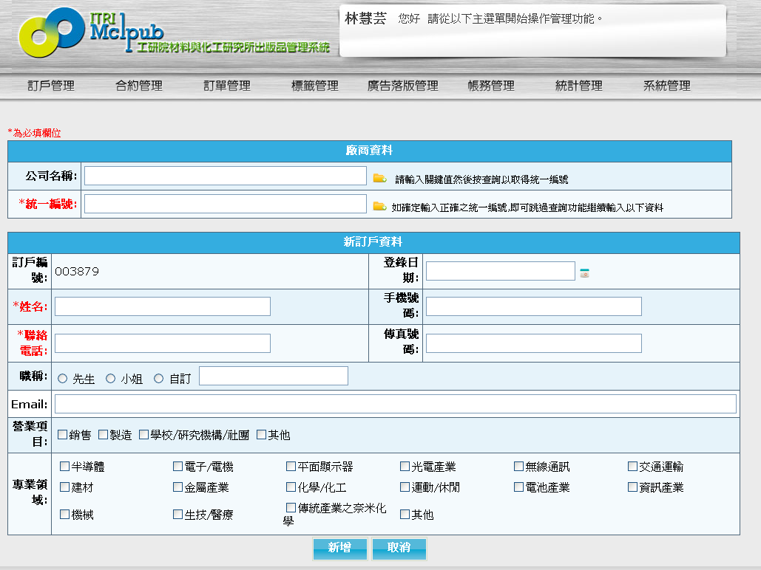
12.提醒，首頁查詢畫面未修改/

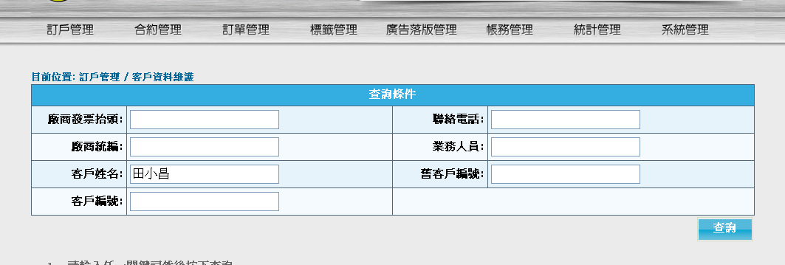
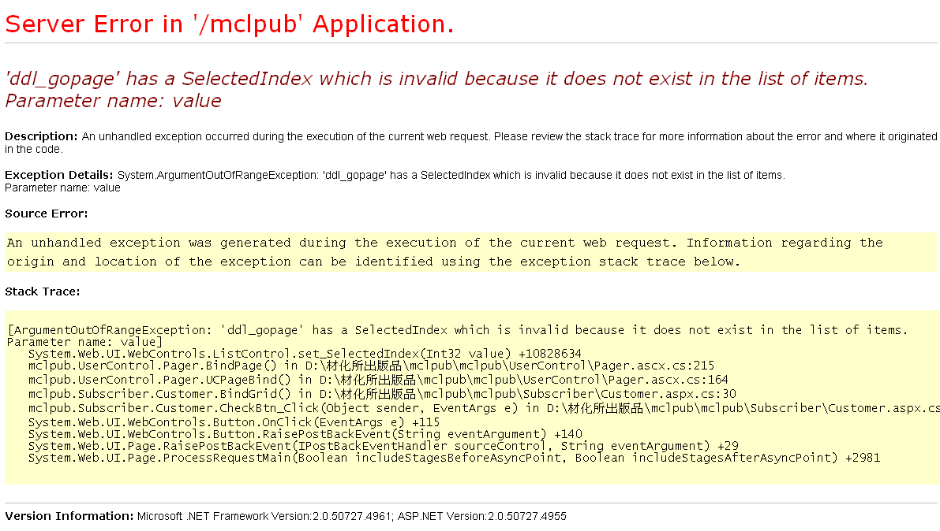
13.訂戶管理/客戶資料維護 各欄位查不到資料時都出現錯誤畫面

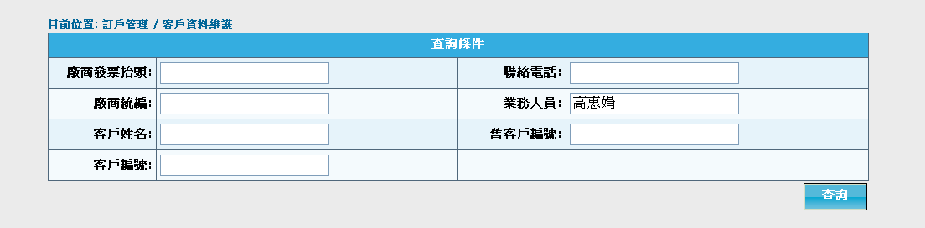
14.業務人員key姓名仍出現錯誤（如只能key工號，前面請註明業務人員工號），舊客戶編號刪除，客戶編號右移

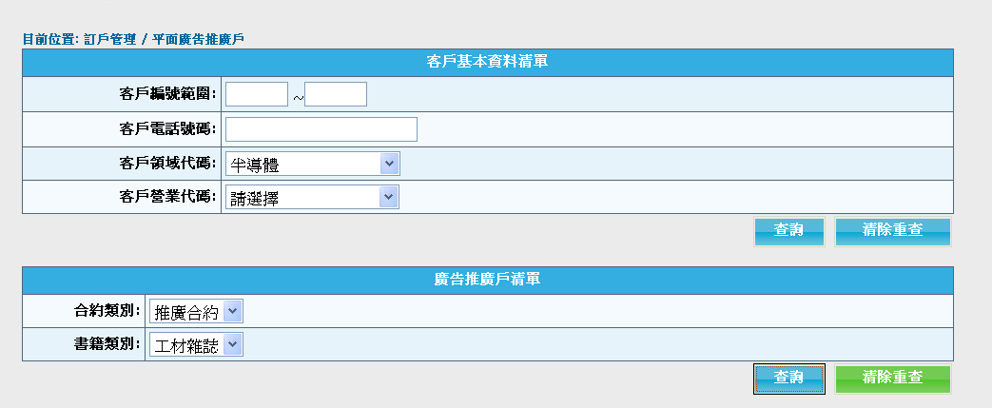
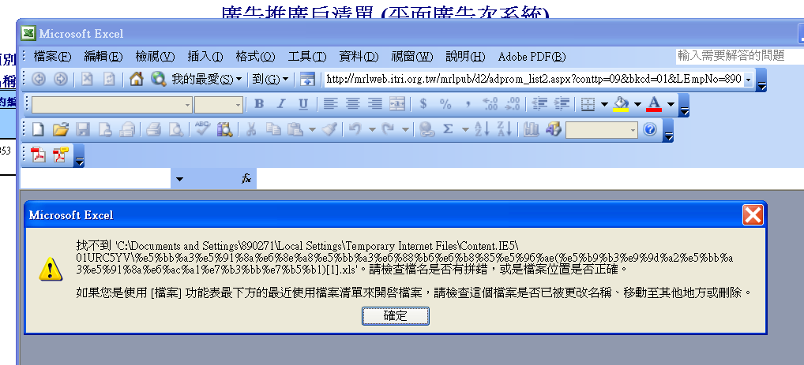
15..應該要有1筆資料，出現這個

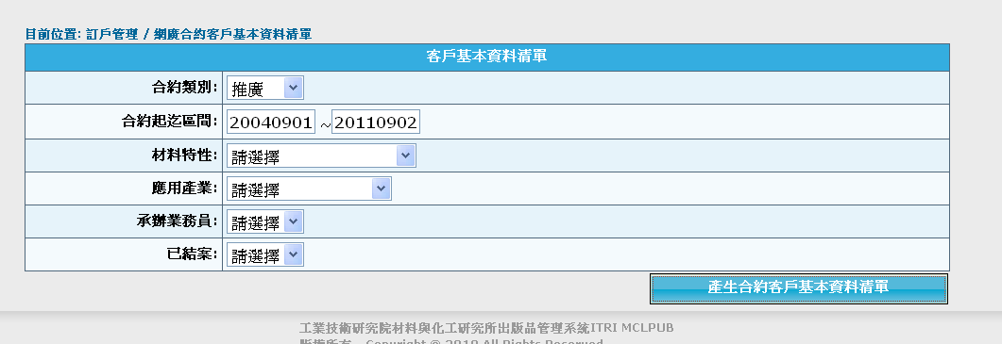
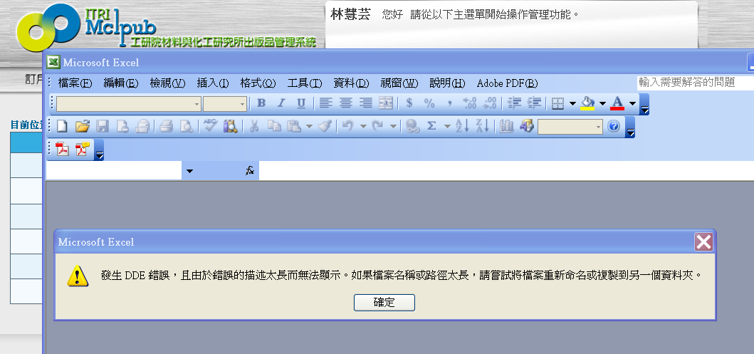
16. 無法產生清單

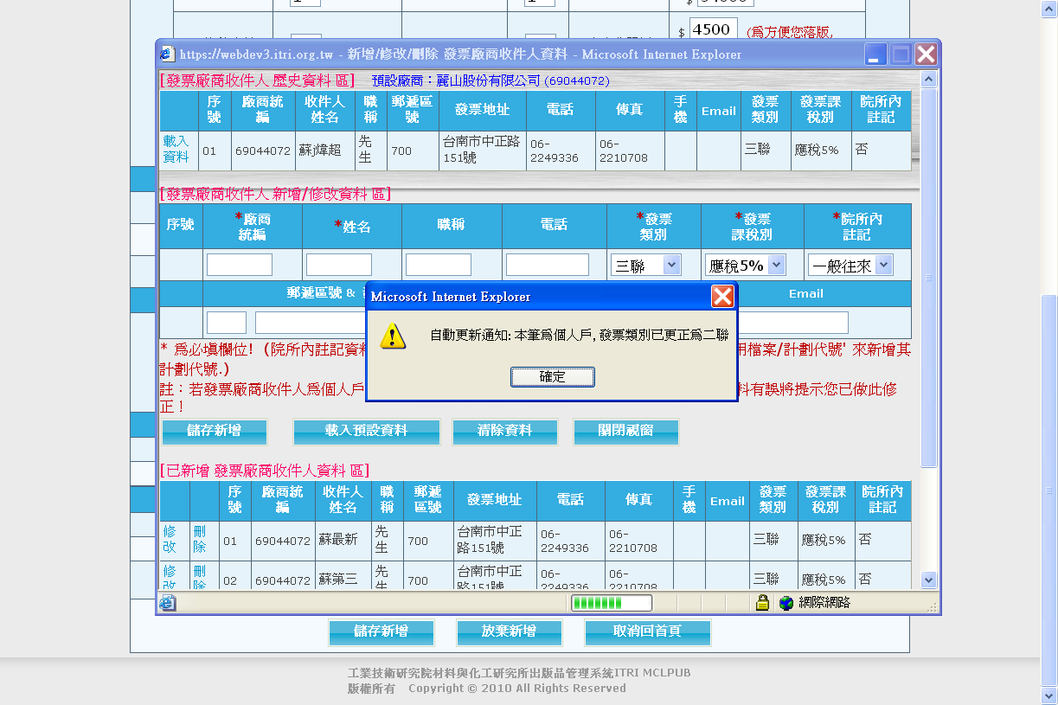
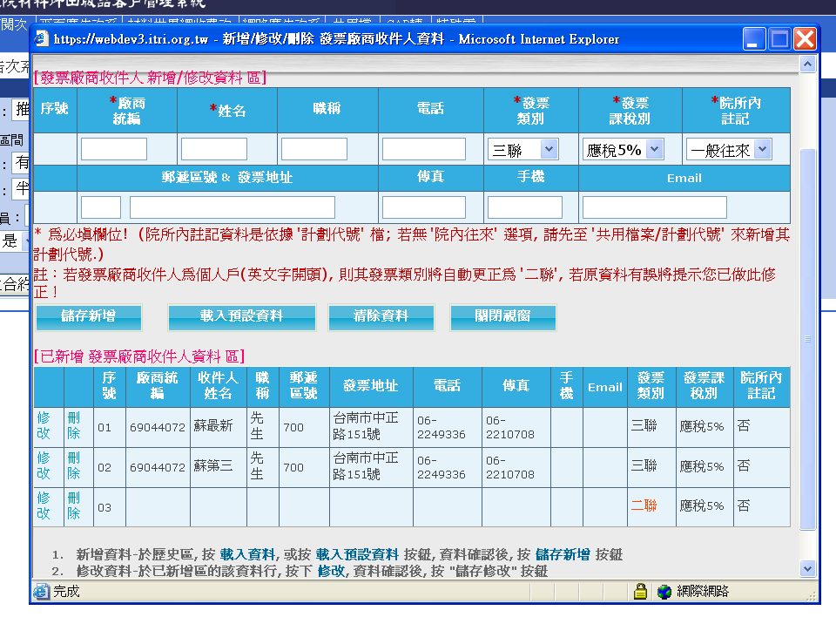
17.新增合約/新增發票收件人要儲存時，出現更改發票類別訊息

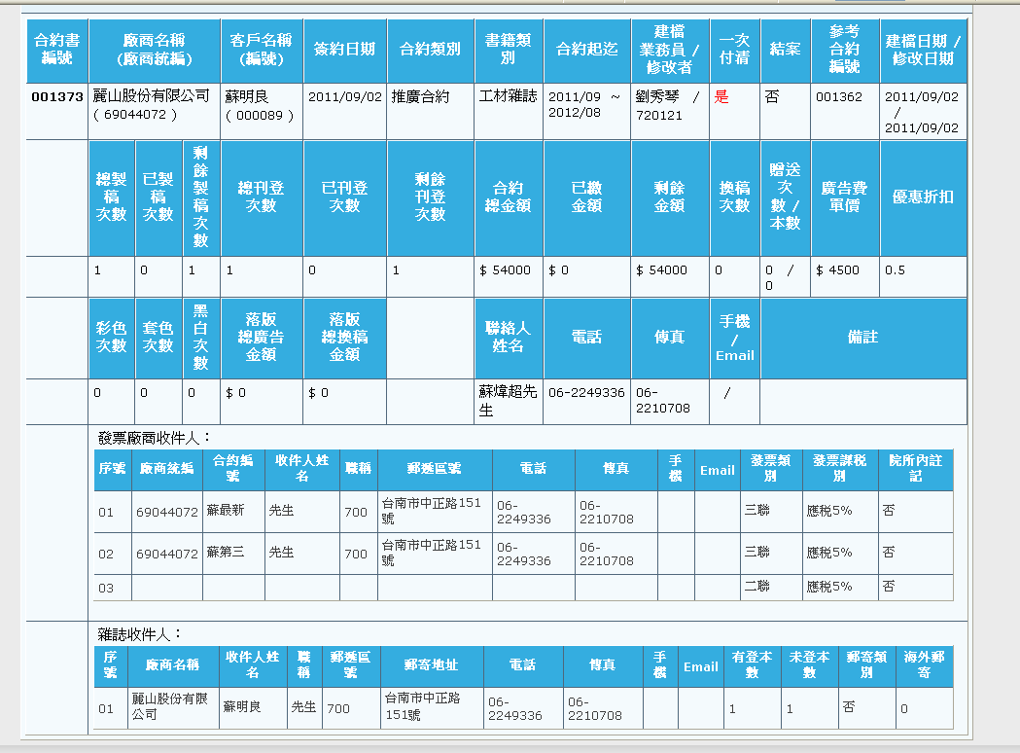
這2區塊顏色淺一點，但不要與下方同顏色
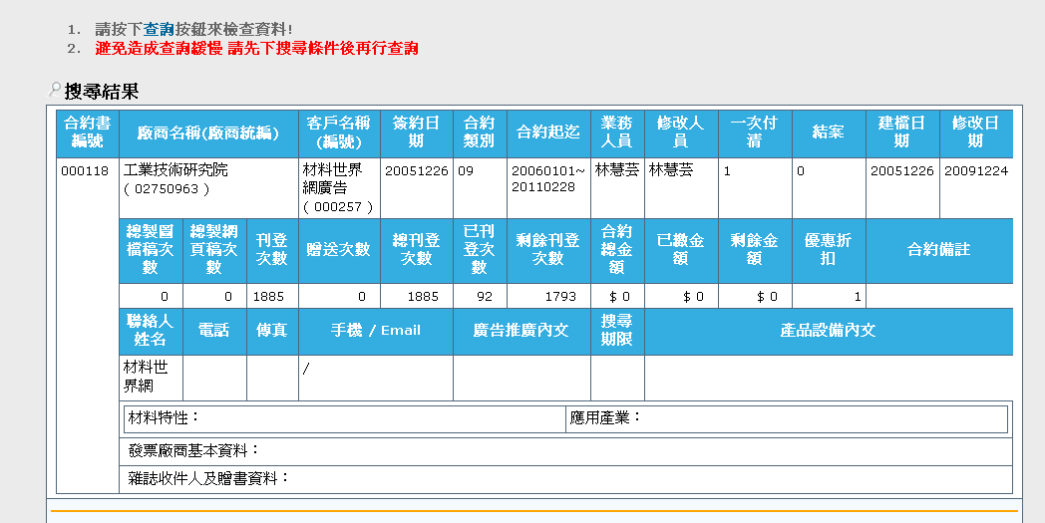
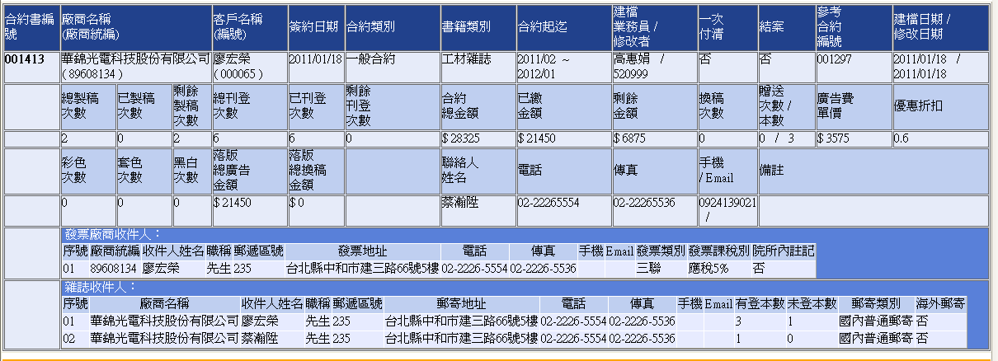
18.合約管理/平面廣告合約書/合約書檢核表&合約管理/網路廣告合約書/合約書檢核表 新系統的表格整體較大，請調整小一點（如舊系統） 2區塊顏色淺一點，但不要與下方同顏色

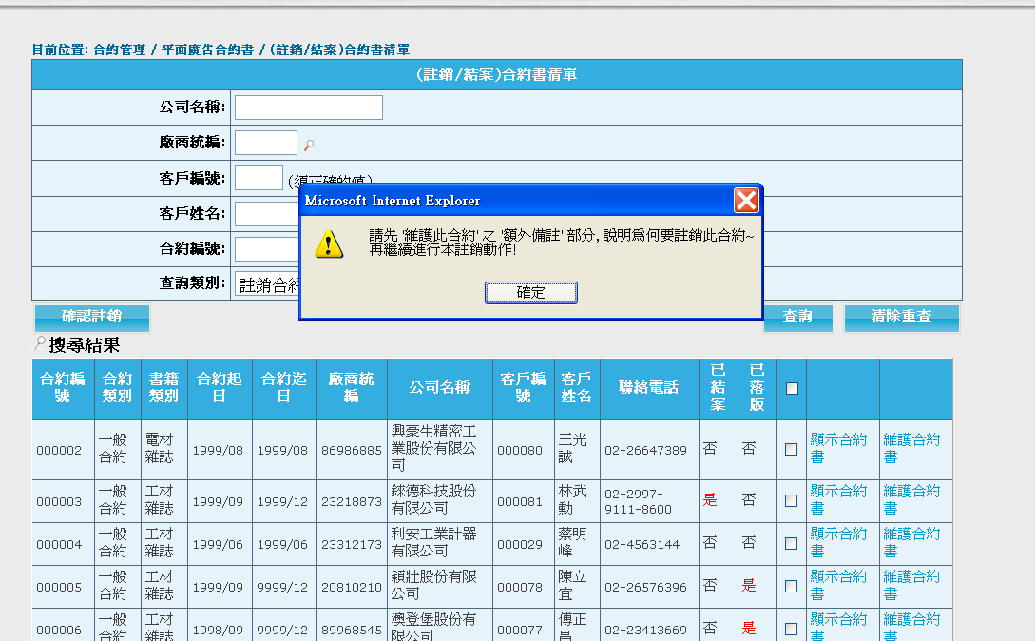
19.要註消合約時，出現這一警示，不明白額外備註在哪（應該直接跳至該處），在未註明註消合約原因前，應該不能註消合約，但現在仍能註消合約。

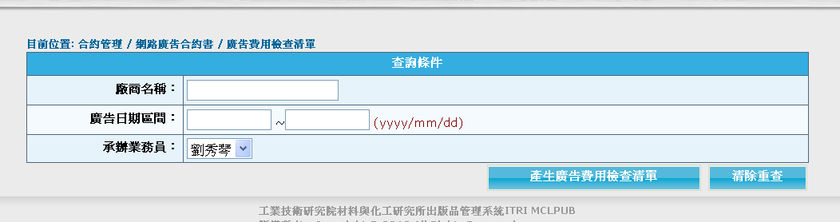
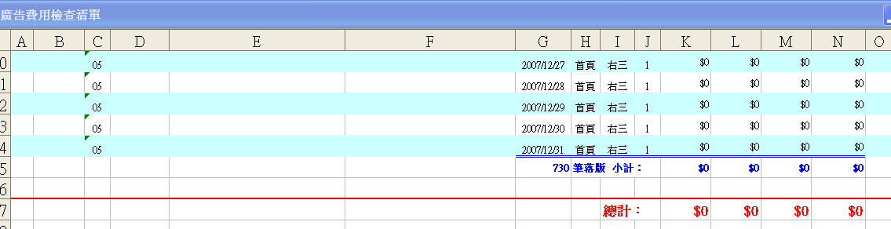
20.合約管理/網路廣告合約書/廣告費用檢查清單 的疑問？是否要有落版才會列入清單當中，因為今日測試有一筆1000元未列進去，另外劉秀琴的廣告費用有這多筆很奇怪

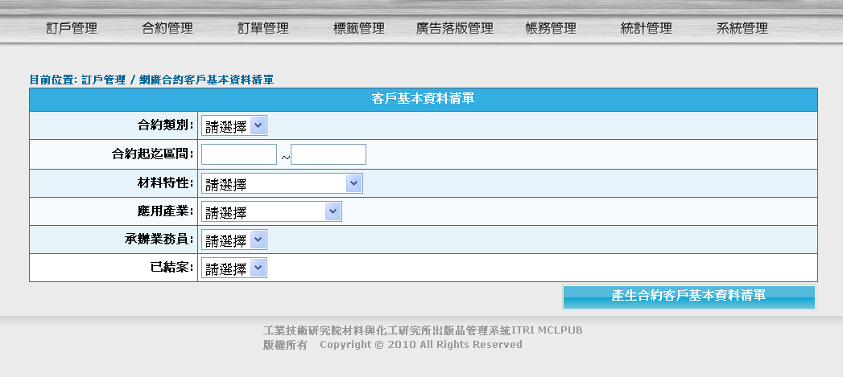
21. 訂戶管理/網廣合約客戶基本資料清單 請移至合約管理/網路廣告合約下

